МІНІСТЕРСТВО ОСВІТИ ТА НАУКИ УКРАЇНИ
НАЦІОНАЛЬНИЙ ТЕХНІЧНИЙ УНІВЕРСИТЕТ УКРАЇНИ «КИЇВСЬКИЙ ПОЛІТЕХНІЧНИЙ ІНСТИТУТ ІМЕНІ ІГОРЯ СІКОРСЬКОГО»
НАВЧАЛЬНО-НАУКОВИЙ ІНСТИТУТ АТОМНОЇ ТА ТЕПЛОВОЇ ЕНЕРГЕТИКИ
КАФЕДРА ІНЖЕНЕРІЇ ПРОГРАМНОГО ЗАБЕЗПЕЧЕННЯ В ЕНЕРГЕТИЦІ

ПУНКТИ 9-10 КУРСОВОЇ РОБОТИ
з дисципліни: «Основи Веб-програмування»
«Тема 40. Додаток для персонального блогу»

Виконав:
Галюк Дмитро Володимирович
Студент 2 курсу
Групи ТВ-43
Посилання на GitHub репозиторій:
https://github.com/Ligolaz/Web_kursuch/tree/main/CW_Ok

Київ - 2026

Розділ 9. Організація серверної обробки запитів та взаємодії з базою даних
Під час розробки серверної складової проєкту основний акцент було зроблено на побудові надійного зв’язку між зовнішнім інтерфейсом та базою даних MySQL. Для цього було використано середовище Node.js разом із фреймворком Express, що дозволило створити стабільний місток для передачі інформації.
Узгодження процесу завантаження складних публікацій:
Процедуру додавання нових матеріалів було організовано так, щоб одночасно опрацьовувати різні типи даних - текст допису та набір зображень. Для збереження точності та повноти інформації було застосовано програмний принцип транзакційності. Це дало змогу гарантувати виконання операції за правилом повної завершеності: якщо під час завантаження бодай однієї фотографії станеться технічна помилка, внесення тексту також буде скасовано. Такий підхід було впроваджено для того, щоб повністю виключити появу в системі порожніх або зіпсованих записів.
Удосконалення взаємодії з базою даних:
Для запобігання затримкам під час звернення до інформаційних таблиць було налагоджено механізм колективного доступу через систему відкритих каналів. Замість того, щоб створювати окрему лінію зв’язку для кожного нового відвідувача, сервером використовується заздалегідь підготовлений набір активних підключень. Це дозволило суттєво пришвидшити обробку запитів, що стає особливо помітним під час виведення великих обсягів даних на головній сторінці або в особистих профілях.
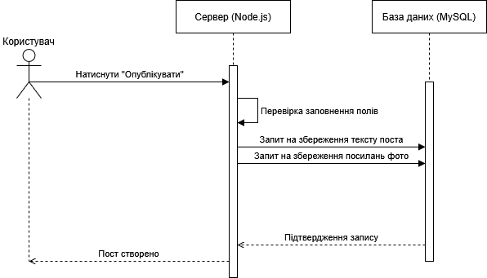
Рисунок 1 - Алгоритм виконання операцій при створенні публікації

Підходи до опрацювання даних від користувачів:
Під час проєктування було приділено значну увагу тому, як саме формуються запити до сховища інформації. Для запобігання помилкам було налаштовано систему так, що база приймає лише заздалегідь підготовлені форми, де текст від відвідувача, наприклад, слова для пошуку чи зміст коментаря, передається окремо від головної команди. Таке рішення дозволило повністю ізолювати внутрішню архітектуру від зовнішніх маніпуляцій. У результаті будь-яка інформація, яку вписує людина, сприймається системою суто як набір знаків, що виключає можливість випадкового або навмисного впливу на роботу БД.
Автоматичне розпізнавання згадок користувачів (@User):
На рівні сервера було налагоджено функцію автоматичного аналізу вхідного тексту. Під час створення нового допису або коментаря вміст автоматично перевіряється на наявність символу @. Якщо після цього знака виявлено ім’я, що збігається з реальним нікнеймом із бази даних, системою миттєво створюється відповідне сповіщення для згаданої особи. Це дозволило зробити платформу більш живою та зручною для спілкування.

Розділ 10. Технічне налаштування та верифікація роботи системи
Перед фінальним розгортанням застосунку було виконано комплексне налагодження серверного середовища та ретельну перевірку роботи всіх елементів користувацького інтерфейсу.
Керування файлами та медіаконтентом:
Оскільки платформа передбачає завантаження матеріалів від користувачів, було впроваджено модуль Multer для коректної обробки складних запитів. Процес побудовано на чіткому розподілі: текстові дані потрапляють до бази, а зображення зберігаються у спеціальній папці uploads. Щоб уникнути помилок при завантаженні файлів із однаковими назвами, кожному зображенню автоматично присвоюється унікальне ім'я, що виключає ризик випадкового перезапису.

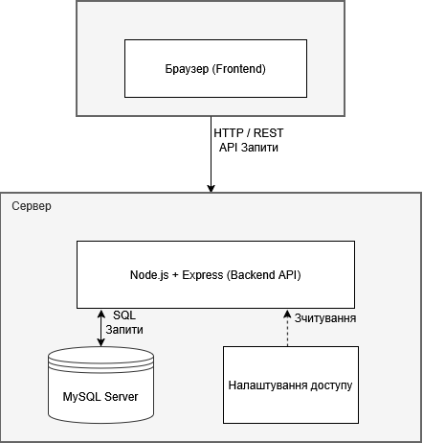
Рисунок 2 - Архітектурна схема взаємодії серверних модулів

Гнучкість налаштувань системи:
Для того, щоб проєкт можна було легко тестувати або переносити на інші сервери, всі ключові параметри, такі як адреси бази даних, порти, ліміти на розмір файлів, було винесено в окремий зовнішній файл конфігурації. Це дозволяє змінювати важливі налаштування миттєво, не редагуючи при цьому масштабні частини коду.
Контрольні випробування функцій:
Під час перевірки працездатності системи було підтверджено безперебійну роботу таких складових:
- Багаторівневі коментарі - Було протестовано логіку зв’язків, яка дозволяє правильно відображати ланцюжки відповідей, зберігаючи їхню послідовність незалежно від кількості повідомлень;
- Система перегортання сторінок - підтверджена точність кількості постів при виведенні їхньої різної кількості (по 5, 10, 20), що забезпечує коректне відображення контенту;
- Авторизація та захист даних – Перевірено - звичайні користувачі не мають технічної можливості змінювати або видаляти чужі публікації, такі права залишені виключно за авторами та адміністратором. Також коментарі під постами можуть видаляти лише ті, хто їх створив, автор публікації та адміністратори;
- Інтеграція відео - перевірено функцію автоматичного перетворення посилань на YouTube у вбудовані вікна з класичним для ПК форматом 16:9.

